Анимация движения
Цели урока:
- Образовательные:
  - Закрепление знаний по анимации движения;
  - Формирование умений создавать анимацию движения по траектории.
- Развивающие:

  - развитие познавательного интереса;
  - логического и алгоритмического мышления;
  - ответственность за результаты своей работы;
  - самостоятельность, сосредоточенность, самоконтроль.
- Воспитательные:

  - ответственность за сохранность школьного имущества, в частности, компьютерного класса;
  - ответственность и требовательность к себе;

Тип урока: урок усвоения новых знаний и умений.

Учащиеся должны знать: понятие «направляющий слой».

Учащиеся должны уметь: создавать анимацию движения по траектории.

Программное и методическое обеспечение урока: редактор Flash, учебное пособие «Информатика. 9 класс», § 18.

Ход урока
- Организационный момент (Приветствие, раскрытие общей цели урока и плана его проведения)

- Проверка домашнего задания

Фронтальный опрос:
- Что такое анимация?
- Какие можно выделить виды анимации?
- Какую анимацию называют покадровой?
- Какую анимацию называют анимацией движения?
- Как сделать кадр ключевым?
- Как занести объект в библиотеку?
- Какие операции необходимо произвести для преобразования изображения в символ?
Выполнение практического задания:
Создайте анимацию движения автомобиля по дороге. Изображение дороги и автомобиля импортируйте из файлов Дорога jpg и машина jpg
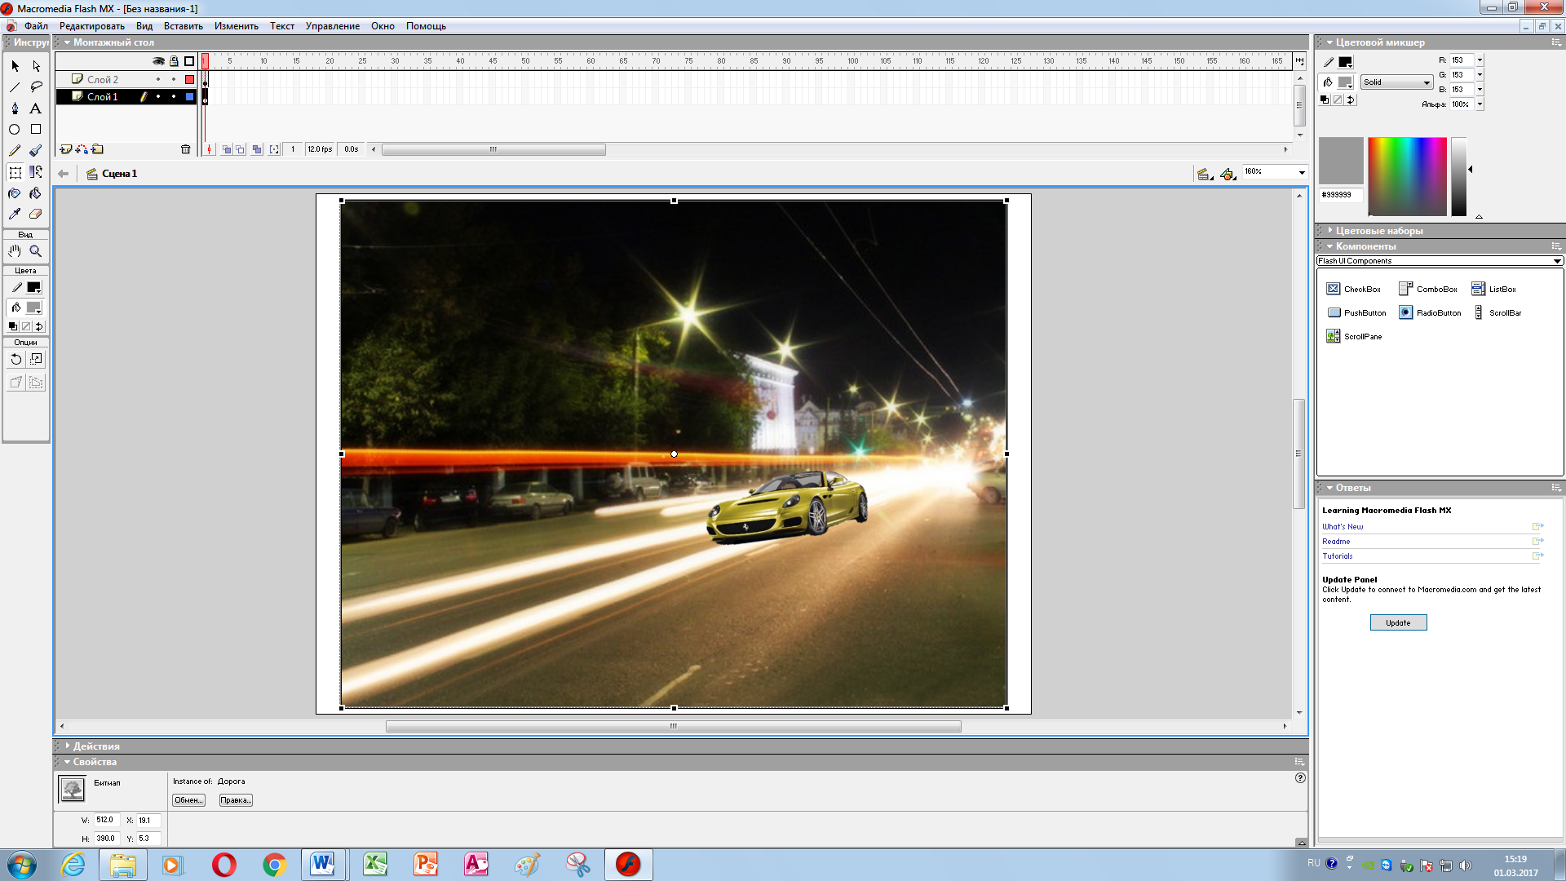

- Изучение нового материала
Откройте свои тетради и запишите тему урока: "Анимация движения".
Для того чтобы задать движение по траектории нужно связать объект с траекторией, нарисованной на специальном направляющем слое(Motion Guide). Его располагают непосредственно над слоем с движущимся объектом, который становится ведомым.

Итак, давайте запишем этапы создания анимации движения по траектории:
1. Расставить декорации.
2. Нажать кнопку Добавить Направляющий слой.
3. На добавленном направляющем слое нарисовать траекторию, по которой должен двигаться объект.
4. Переместить объект к начальной точке траектории.
5. Выделить конечный кадр анимации на всех слоях анимации и сделать его ключевым.
6. Переместить объект к конечной точке траектории.
7. Выделить любой промежуточный кадр слоя с объектом и провести автозаполнение.

Теперь, давайте подробно разберем пример (учитель подробно разбирает создание анимации падения листа с ветки дерева по криволинейной траектории).

Технология создания:
1. Открыть Flash.
2. Импортировать изображение ветка.jpg в 1 слой. Назовем слой ветка.
3. Импортировать изображение лист.gif на второй слой и разместим его на ветке.
4. Превратим его в символ "лист".
5. Добавим слой типа Направляющий над слоем "лист".
6. На направляющем слое нарисуем линию.
7. Выделим лист и переместим к начальной точке траектории.
8. Сделаем 20 кадр во всех слоях ключевым.
9. Свяжем лист в 20 кадре с концом траектории.
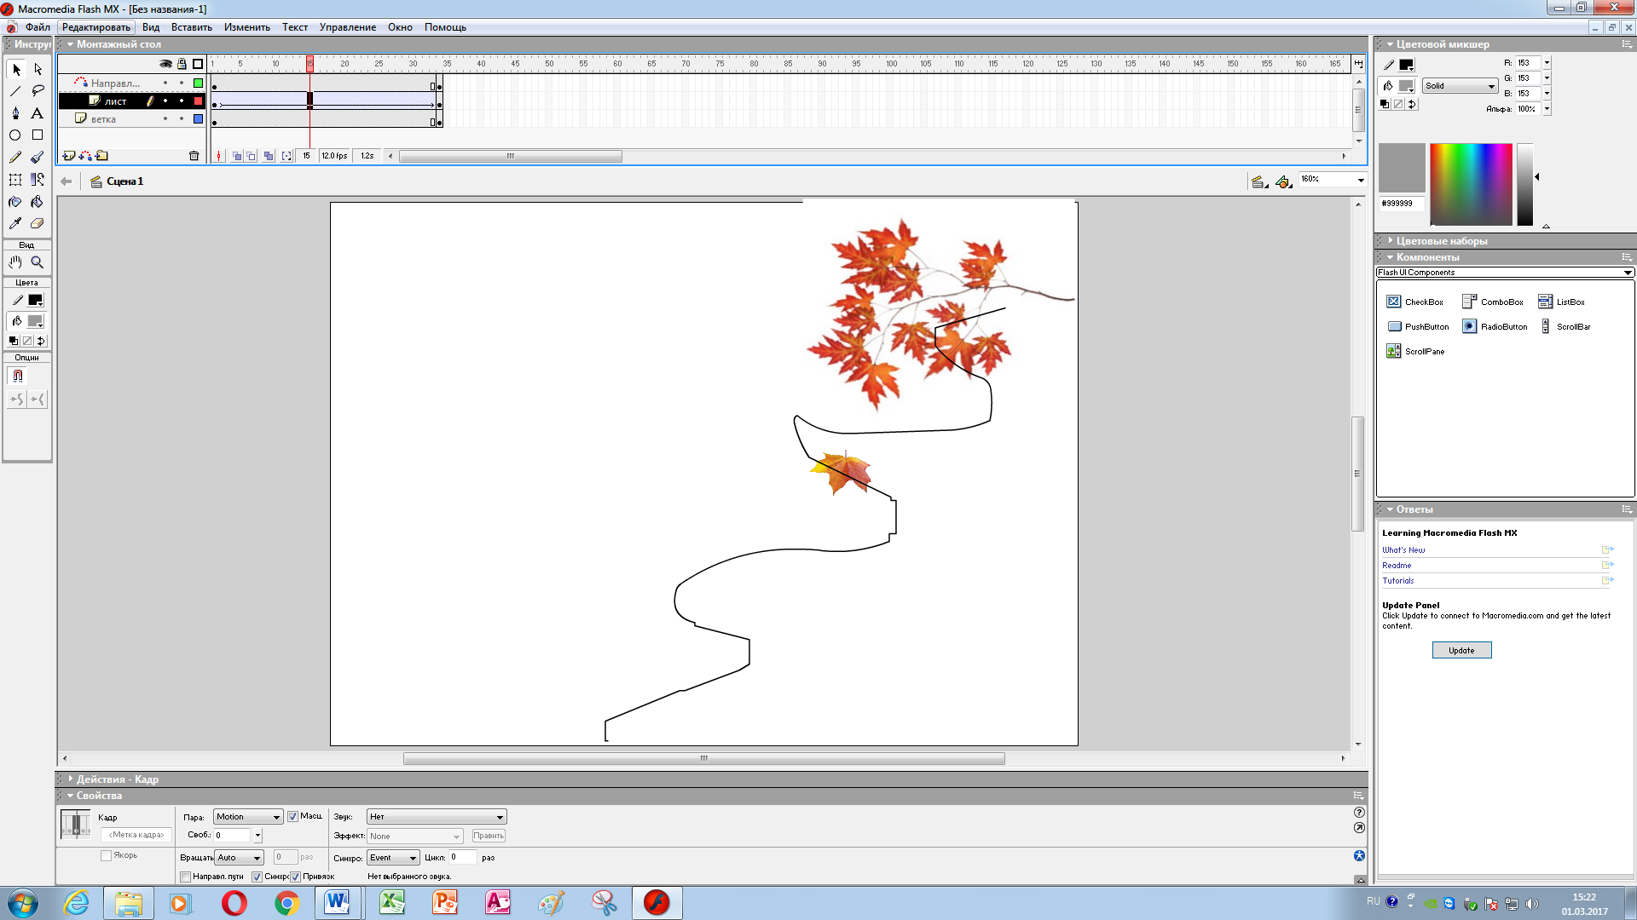

- Физкультминутка.

- Домашнее задание
Изучить материал § 18, ответить на вопросы 1, 2, продумать алгоритм выполнения задания а) из упражнения.

- Закрепление нового материала
Учащимся самостоятельно необходимо выполнить задание на создание анимации движения по траектории:

Создайте анимацию полета бабочки о цветка к цветку
1. Импортируйте изображение из файла цветы.jpg
2. Импортируйте изображение бабочки из файла бабочка.png на второй слой и превратите его в символ (F8).
3. Добавьте слой типа Направляющий над слоем "бабочка".
4. На направляющем слое нарисуйте траекторию движения бабочки.
5. Выделите бабочку и переместите к начальной точке траектории.
6. Сделайте 20-тый кадр во всех слоях ключевым.
7. Свяжите бабочку в 20-ом кадре с концом траектории.
8. Протестируйте анимацию.
* Продолжите создание анимации полета бабочки.

- Подведение итогов урока
Учащиеся демонстрируют созданные анимации. Сохраняют свои работы.

